泾县查济景区管理处
招商引资帮办服务考核台账

（企业全称） 查济艺术博物馆

法人代表： 曹建农 （电话 13965655577 ）
帮办单位：泾县查济景区管理处（电话 5105918 ）
分管领导： 李清洁 （电话 13866959172 ）
帮 办 人： 朱宛若 （电话 13905634546 ）

项目签约时间： 营业执照图片
2012年 1 月 18 日

企业工商注册时间：
2002年 5 月 10 日
法人代表： 陈来娣
注册资金：贰佰叁拾万元整

● 项目经营范围：
宣纸、宣笔文化用品零售；古董、字画及相关民间艺术交易，文化用品展览；建筑仿古艺术装饰；民间文化旅游开发。

● 投资企业简介：
文化艺术品展览

●企业现状：

● 投资企业地址： 附图片
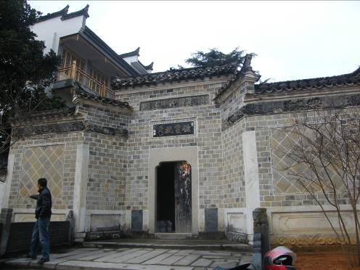
泾县桃花潭镇查济村

● 项目现场情况：（附图片）
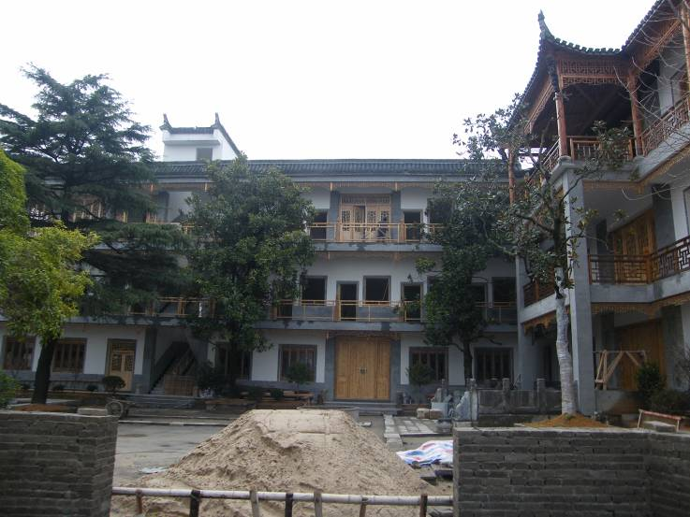

进度情况图片
- 项目进度：
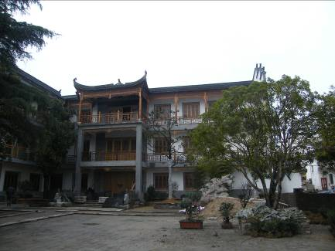前期 中期

中期 末期
本项目于2013年6月份开馆营业

●目前项目筹建中存在的问题：
1、 无

相关图片

2、 无

3、 无

4、 无

已帮办和拟帮办事宜及意见建议和困难：
1、 无

2、 无

3、 无

4、 无

2013 年度招商引资项目进度及帮办服务情况记录
月份 | 项目进度 | 帮办事宜 | 问题和建议 | 企业法人签字
注：1、一项目一台账，作为考核的主要依据之一；2、一式两份（一份交县考核中心）； 3、帮办服务情况必须经企业法人签字，否则无效； 4、问题和建议一栏中可反映对单位及帮办人进行评价，也可对相关单位进行评价投诉； 5、不尽事宜，可向中心询问，电话：5102729、5102770

